III научно – исследовательская конференция
« Я – исследователь»

Исследовательская работа

«ЖЕВАТЕЛЬНАЯ РЕЗИНКА – ПОЛЬЗА ИЛИ ВРЕД»

Работу выполнила:
Куйбина Ярослава,
обучающаяся 4 класса
Научный руководитель:
Кладько Елена Михайловна
учитель начальных классов
МОУ Начальная школа
п. Горнокнязевск

п. Горнокнязевск
2019

Содержание
1.Введение………………………………………………………………………….……...3
2.Основая часть…………………………………………………………………………....4
2.1 История возникновения жевательной резинки……………………………………...4
2.2 Интересные факты из истории жевательной резинки ……………………………...5
2.3 Полезные и вредные свойства жвачки ……………………………………………...6
2.4 Результаты тестирования……………………………………………………………..7
3. Заключение……………………………………………………………………………...7
4. Используемая литература………………………………………………………….......8
5.Приложение……………………………………………………………………………..9

1.Введение
Актуальность темы исследования
Жевательная резинка очень вкусная! Я и мои одноклассники очень часто жуём жевательную резинку. Учителя, а иногда и родители ругают нас за это. Возникает конфликт. Отсюда вытекает проблема: так ли это вредно?
Цель работы
- выяснить уровень популярности жевательной резинки;
- определить характер её воздействия на организм человека;
Задачи работы
- проследить историю возникновения жевательной резинки;
- изучить её состав;
- провести анкетирование среди учеников, учителей и родителей;
- урегулировать конфликт между детьми и взрослыми
Методы исследования
- изучение литературных источников;
- анкетирование;
- аналитическая деятельность
Гипотеза
Жвачка сладкая и ароматная! А действительно ли она полезна?
Объект и предмет исследования
Жевательная резинка и её влияние на организм человека
Основные этапы работы
- изучение литературных источников по данной теме;
- посещение различных сайтов в сети интернет, которые содержат нужную информацию;
- обобщение полученной информации;
- проведение анкетирования
2.Основная часть
2. 1. История возникновения жевательной резинки

История жвачки началась задолго до нашей эры. Жевательная резинка использовалась среди первобытных племен еще 100 000 лет назад. Такая жвачка по большей части представляла собой собранную с деревьев смолу. Некоторые античные народы жевали пчелиный воск. В местах обитания индейского племени
Майя произрастало удивительное растение – саподилла. (Иллюстрация 1,2)
Это вечнозеленое дерево является природным источником латекса – млечного сока, который наполовину состоит из растительного каучука. Индейцы майя, быстро узнали об удивительных свойствах сока саподиллы – он почти безвкусен, не ядовит, а главное, его можно долго жевать. Жвачка из сока саподиллы стала помощником для индейцев на охоте – она помогала скоротать время в ожидании зверя в засаде, утолить чувство голода и жажды.
Индейцы выяснили, что если собранный с дерева сок некоторое время варить на костре, то в результате получится тягучая белая масса. Это так называемый чикл – натуральная основа для современной жевательной резинки.(Иллюстрация 3)
Мои одноклассники так заинтересовались индейцами из племени Майя, что решили больше узнать об их жизни и даже стали делать для себя вот такие маски.
(Иллюстрация 4,5)
Эта находка американских индейцев через некоторое время появилась и в Европе. Производители применяли её для производства жевательной резинки. Европейские производители решают добавить в чикл ароматизаторы, которые придали резинке яркие вкусы. Популярность продукта быстро растет. В конце 19 века в США повсеместно начинают открываться фабрики, производящие жевательную резинку созданную уже на искусственной основе с различными вкусами. Самым распространенным на рынке вкусом – оказался мятный. Через несколько лет появляется и знаменитая на весь мир фруктовая жвачка «Тутти - Фрутти». (Иллюстрация 6)
Но годом рождения современной жвачки можно считать 1893, когда на рынке появляется компания Wrigley. (Иллюстрация 7)
Следующим этапом в истории создания жевательной резинки стал выпуск в начале ХХ века резинки, которую было возможно надувать - «Bubblegum». (Иллюстрация 8) Затем стали продавать леденцы, внутри которых были маленькие жвачки. ( Иллюстрация 9)
Жевательная резинка в России появилась только в 1957 году и достаточно быстро обрела популярность.
2.2. Интересные факты из истории жевательной резинки
Когда я изучала историю возникновения жевательной резинки, нашла много интересных факто.
- у индейцев в племени Майя жевать чикл на публике могли только незамужние женщины и дети. Женщины в браке могли жевать чикл лишь, когда их никто не видит. Мужчина же, обнаруженный жующим чикл, обвинялся в женоподобии и подвергался позору.
- самый большой пузырь в истории надул мужчина из США. Диаметр пузыря составил почти 51 сантиметр. Предыдущий рекорд принадлежал девочке тоже из США, которая выдула 30-сантиметровый пузырь.
- еще один американец имеет необычное хобби – складывает ленточки из оберток от жвачек. Начал он эти заниматься в 11 лет и к 50-ти годам длина цепочки превысила 13 километров, весила 300 килограммов.
- В Америке в штате Калифорния есть стена, на которую вот уже много лет клеят использованные жевательные резинки. Слоев жвачек уже не пересчитать. (Иллюстрация 10)
- Сингапур – единственное государство, где запрещена свободная продажа жевательной резинки. Купить можно лишь лечебную «жвачку» и только по рецепту врача.
- в 1911 году жвачка спасла жизнь экипажу самолета. Воздушное судно получило повреждение, но при помощи жвачки удалось заклеить дыру во фюзеляже.
2.3. Полезные и вредные свойства жвачки
Пластинки, подушечки, шарики или кубики – это просто форма, гораздо важнее содержание. В составе всех жвачек – несъедобная эластичная основа, различные вкусовые и пищевые добавки, в числе которых ароматизаторы, консерванты, красители, усилители вкуса. Что придает жвачке сладость? Фруктоза или глюкоза, приятные на вкус не только для вас, но и для бактерий и могут вызвать у вас аллергическую реакцию. Если постоянно жевать жвачку, а тем более натощак, можно довести себя до серьезных заболеваний – гастрита или язвы . От постоянного жевания вырабатывается желудочный сок, который будет разъедать стенки вашего пустого желудка. А если жевать жвачку во время занятий, то это рассеивает наше внимание. В общественных местах жевание жвачки выглядит некрасиво и некультурно. Мы думаем, что пожевав жвачку, мы освежим дыхание. Но следует понимать, что жвачка не может устранить запах изо рта, появление которого связано с болезнями десен, зубов или желудочно-кишечного тракта. «Несвежее дыхание» вы замаскируете, перебив сильными мятными или фруктовыми нотками, но через каких-нибудь 15-20 минут запах проявится вновь.
Жвачка полезна только после еды. После еды пожевать жевательную резинку особенно приятно, и, пожалуй, это как раз тот случай, когда еще и полезно. Во-первых, дополнительное слюноотделение поможет «ополоснуть» зубы во рту, избавив от остатков пищи. Во-вторых, облегчит пищеварение. В-третьих, такое механическое жевание – еще и массаж десен, а это уже профилактика пародонтоза. Что касается манящего «отбеливающего» эффекта: входящие в состав абразивные вещества, конечно, не сделают ваши зубы белоснежными и не избавят от кариеса, но предотвратить появление налета все же смогут. Помните, все хорошо в меру. Максимальное время на жвачку после еды – 15 минут. Почувствовали, что вкус пропал – выплевывайте. Жевание резинки и надувание пузырей – простейший способ снять нервное напряжение. «Резина для пузырей». Именно так переводится «bubblegum» . Жевание жвачки сжигает 11 калорий в час. Ученые посчитали, если жевать жвачку в течение часа ежедневно за год можно похудеть на 5 килограммов. А еще, это средство от укачивания.
Если вас тошнит в маршрутке,
Вы жевачку – то пожуйте.
Ваша тошнота тогда
Вся исчезнет без труда!
2.4. Результаты тестирования
Проведя тестирование одноклассников, учителей и родителей, я выяснила, что не все дети и взрослые любят жевательную резинку. Некоторые категорически отказываются от неё. А те, кто жуёт, делают это, чтобы освежить дыхание, надуть пузыри, или просто так. Вкусы тоже у всех разные. Кто – то любит мятный вкус, кто – то фруктовый, а кому то все равно, что жевать… А еще я поняла, что спрос на жевательную резинку был, есть и будет…(Иллюстрации 11,12,13,14)
3. Заключение
И в заключении мне хочется сказать, что жевательная резинка конечно вкусная и есть небольшая польза от ее употребления. Но минусов больше! И поэтому я прислушаюсь к советам старших и буду употреблять жвачку с осторожностью и это же посоветую другим. У меня получилась вот такая памятка.
- жевать резинку лучше сразу после еды и не более 10 – 15 минут;
- отдавать предпочтение жевательным резинкам без сахара;
- нельзя проглатывать жвачку;
- выбрасывать использованные жвачки в специально отведенные места, а не под ноги;
- если бывают аллергические реакции, то лучше совсем отказаться от употребления жвачки;
- нужно помнить о том, что внимание жующего человека рассеянно
А ещё можно порекомендовать жевать фрукты или овощи, во все времена было известно, что красивые и крепкие зубы у тех людей, кто ест много овощей и фруктов. Яблоки, морковь, капустная кочерыжка - твердые, они с усилием трут поверхность зубов при их пережевывании, благодаря этому эффективно их очищают. А еще пережевывание такой пищи массирует десны, что им только на пользу. Будьте здоровы !( Иллюстрация 15)
4. Список литературы
1.«Вред и польза от жевательной резинки». Мифы и реалии, Часть II
2. Жевательная резинка: история и вред жвачки. Жвачка и зубы. Как правильно использовать жвачку. Женский сайт inmoment.ru
3.«Жвачка приносит больше вреда, чем пользы». Е. Ересько 29.12.2009
4. Ссылки на ресурсы в Интернет: http://www.yandex.ru/
5. Я познаю мир: Детская энциклопедия: история вещей/ Составители Н.Ю. Буянова и др. – М.: ООО «Издательство АСТ - ЛТД», 1998г.
6. Гусева, О.И. От улыбки станет всем светлей// Наука и жизнь.- 2009.- №3.- С. 69.

5. Приложение
Иллюстрация 1 Иллюстрация 2 Иллюстрация 3
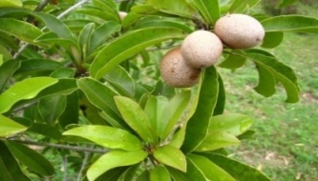
Иллюстрация 4 Иллюстрация 5 Иллюстрация 6
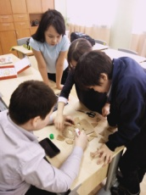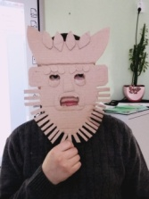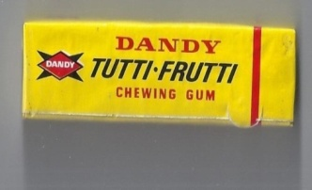
Иллюстрация 7 Иллюстрация 8 Иллюстрация 9
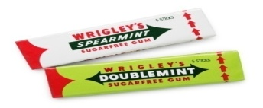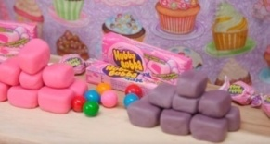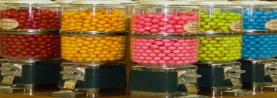
Иллюстрация 10 Иллюстрация 11 Иллюстрация 12
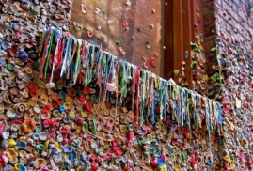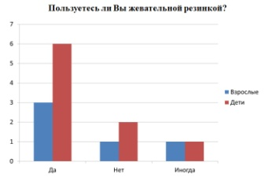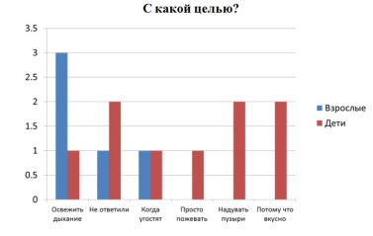
Иллюстрация 13 Иллюстрация 14 Иллюстрация 15
